Методические рекомендации к
речевому тренинг по автоматизации звука [Ш]

Проект индивидуального плана, ориентирован на старших дошкольников (5 – 6 лет) с диагнозом ОНР, ФФНР, НПОЗ.

Автор проекта: Кулакова Марина Александровна, учитель-логопед ГБДОУ детского сада № 78 «Жемчужинка» Красносельского района Санкт-Петербурга.

Проект представлен в 4-х частях. Каждая часть – это определённый этап в автоматизации звука:
- 1 часть – автоматизация изолированного произнесения звука [Ш]
- 2 часть – автоматизация звука [Ш] на уровне слога
- 3 часть - автоматизация звука [Ш] на уровне слова
- 4 часть - автоматизация звука [Ш] на уровне словосочетания
Продолжение следует …

Кроме титульного листа и страницы с оглавлением каждая часть включает в себя 3 страницы с игровыми зданиями. Задания направлены на автоматизацию звука [Ш] на обозначенном этапе.

Во всех частях проекта есть гиперссылки общего плана: бабочка – следующая страничка проекта, муравьишка с мешком – возврат к оглавлению.

- ЧАСТЬ - автоматизация изолированного произнесения звука [Ш]
Цель: автоматизация изолированного произнесения звука [Ш].
1 страница - Титульный лист
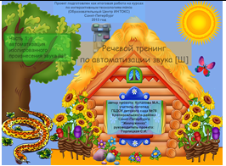
2 страница – Оглавление
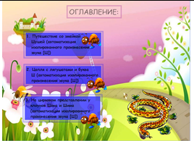 | Здесь педагог может выбрать нужное задание из предложенных сюжетов для реализации поставленной цели.
3 страница – Путешествие со змейкой Шушей
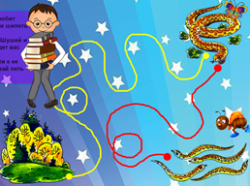 | *Змейка Шуша очень любит путешествовать и петь свою песенку – звук [Ш].  *Помоги Шуше добраться до леса: выбери цвет и проведи стилусом линию по желтому пути – ленте. В пути не забудь произносить звук [Ш] – песенку Шуши.  *Помоги Шуше пройти в гости к своим подружкам: выбери цвет и проведи стилусом линию по красному пути – ленте. В пути не забудь произносить звук [Ш] – песенку Шуши.  Задачи:  - автоматизация произнесения изолированного звук [Ш];  - развитие навыка зрительно-моторной координации.  Выдвижная область - мальчик с книгами: здесь сформулирована проблемная ситуация и предложено задание, которое педагог озвучивает ребенку.
4 страница – Цапля и шаловливые лягушата
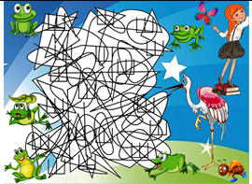 | *Цапля печатала букву Ш, появились лягушата и все испортили – закрасили все буквы.  *Помоги цапле отыскать все заштрихованные буквы Ш: возьми стилус, выбери синий цвет (звук [Ш] всегда твердый) и обведи все буквы Ш.  *Не забывай произносить звук [Ш], обводя каждую букву.  Задачи:  - автоматизация произнесения изолированного звук [Ш];  - развитие навыка зрительно-моторной координации;  - развитие качеств зрительного внимания: объема, концентрации.  Выдвижная область - девочка с карандашом: здесь сформулирована проблемная ситуация и предложено задание, которое педагог озвучивает ребенку.
5 страница – На цирковом представлении у клоунов Шона и Шима
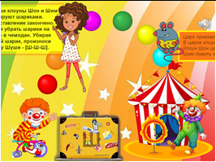 | *Весёлые клоуны Шон и Шим жонглируют разноцветными шариками. Представление закончено. Помоги клоунам собрать шарики.  *Возьми стилус и перетащи по очереди все шарики в чемодан.  *Не забывай произносить звук [Ш], убирая каждый шарик на место.  Задачи:  - автоматизация произнесения изолированного звук [Ш];  - развитие навыка зрительно-моторной координации;  Выдвижные области:  - девочка: здесь сформулирована проблемная ситуация и предложено задание, которое педагог озвучивает ребенку;  - мышка: здесь напечатано стихотворение, комментирующее сюжет страницы.  Звуковой файл: размещен возле мышки. На звуковом файле записано стихотворение, которое напечатано на выдвижной области № 2 (мышка).

